*Воронович В.М.*

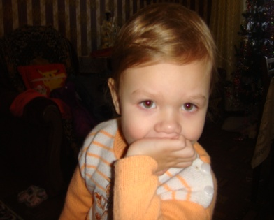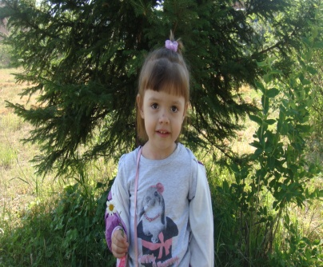

***Дедушкины сказки***

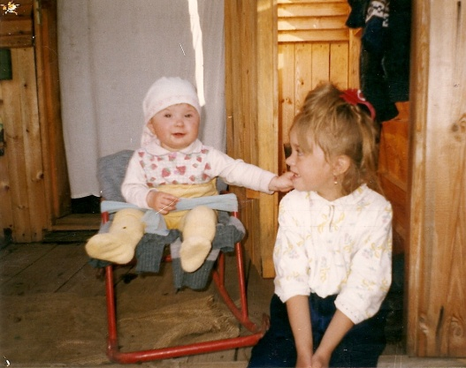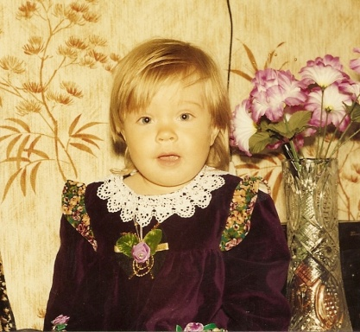

*г. Братск*

**ЛАСТОЧКА**

(*По мотивам вьетнамской сказки*)

За горами, за лесами,

Где-то в сказочном Вьетнаме,

Где огромные пионы,

Говорящие драконы,

Там антилопы молодые

Чеканят деньги золотые,

Там смешливая гора

Внутри золотом полна.

И вот в той стране когда-то

Жили два родные брата

Один бедно, другой богато.

У богатого всё было

Масло, рис и даже мыло,

И красавица жена

Разодетая была,

Из-за жадности своей

Не завели они детей.

А у бедного братишки

Только малые детишки.

В доме нету ни шиша,

Нет ни риса, ни гроша.

Хоть у брата он работал,

Ни гроша не заработал

И трудился до зари,

А в кармане лишь долги.

Вот и думает бедняк,

Где б достать ему медяк?

А тут ещё жена:

«Ты достань мешок зерна

Я лепёшек напеку

Ребятишек накормлю».

Как тут дело не крути —

Нужно к старшему идти.

И у брата на пороге

Поклонился ему в ноги:

«Помоги мне брат в беде,

Задолжался я везде,

Нечем деточек кормить,

Нет коровы, подоить».

Брат руками замахал:

«Ну, ты парень и нахал

Предо мною ты в долгу,

Дать, конечно, не могу,

Ни продуктов, ни зерна,

И ни горсточки пшена,

Ну и что ж, что дети,

Сам сижу я на диете».

А ещё его жена —

Ох, и жадина была —

Завопит из-за угла:

«Вон из нашего двора!

Ишь, чего ты захотел…

Может выделить надел?»

Муж, конечно же, ни дал,

И брата младшего прогнал.

Бредёт к дому тот, невесел,

Низко голову повесил.

Глядь — в траве лежит птенец,

Ни сорока, ни скворец.

Хорошенько посмотрел,

Видит — ласточкин пострел.

Тихо, тихо тот лежал,

И почти уж не дышал.

Взял он на руки его,

Видит, сломано крыло.

И пошёл бедняк домой,

Забрав ласточку с собой.

У порога снял халат,

Подозвал к себе ребят:

«Вот я пташку подобрал,

Кто-то крылышко сломал,

Вы её возьмите,

И как можете, лечите!»

Те бедняжку в руки взяли

Как могли, перевязали

Стали с ложечки поить,

Да и крошками кормить.

Долго ласточка болела,

Наконец- то полетела.

От окошка до окошка,

Пролетит она немножко.

Полетает, отдохнёт,

И по комнате в полёт.

Время быстро пролетело.

Вот и осень подоспела.

Над деревней, сделав круг,

Птицы двинулись на юг.

И окрепший наш пострел,

Вместе с ними улетел.

А у раскрытого окна

Плачет слёзно детвора.

Вот уж солнце опустилось,

А она не воротилась.

День проходит, два проходит,

С неба трижды солнце сходит,

И на третий только день

Появилась в небе тень,

Словно чёрная стрела

Вверх взметнулась она,

И прорезов облака,

Уронила три зерна.

Дети зёрна подобрали,

Быстро в землю закопали.

В тот же час из-под земли

Появились вдруг ростки.

Ни по дням, а по часам

Вырастали тыквы там.

Пролетели быстро дни —

Стали с хижину они.

Стали думать, как же быть?

И решили разрубить,

Чтобы каши наварить,

И детишек накормить.

Разрубив из них одну,

Увидали денег тьму,

Сколько их они не брали,

А они не убывали.

Была разрублена другая —

Там одежда непростая:

Платья, шорты и штанишки…

Как же рады ребятишки!

Сколько их они не брали,

А они не убывали.

С третьей справились они

Сколько ж было там еды:

Мяса, рыбы, колбаса,

Даже мелкая хамса.

Сколько их они не брали,

А они не убывали.

Слухи вскоре поползли —

Разбогатели бедняки.

Услыхал и старший брат,

Что младший сказочно богат,

Разузнать он захотел,

Как же тот разбогател.

Вот пришёл к нему домой,

Вместе с жадною женой,

Стали спрашивать его,

Ни хотел ли он чего?

На дворе хоть день, хоть ночь,

Рады вам с женой помочь.

Брат, конечно, удивился,

По привычке поклонился,

Тихим голосом сказал:

«Я тебя сюда не звал,

Раз пришёл ко мне сюда,

Знать заставила нужда,

На дворе хоть день, хоть ночь,

Я готов тебе помочь».

Брат немного помолчал,

И с хитринкой вдруг начал:

«Расскажи-ка мне братишка,

Где достал ты золотишко?

Был ты беден, стал богат,

За тебя я очень рад!

Зла братишка не держи,

И всю правду расскажи».

Рассказал бедняк ему,

Всё как было на духу.

Не дослушав их рассказ,

Те сбежали в тот же час.

Вот бегут они домой,

Вместе с жадною женой,

На уме у них одно —

Разорить скорей гнездо.

Вот уж ласточку достали,

И крыло ей поломали,

Лапку ниткой обмотали

И к циновке привязали,

Чтоб уж точно наш пострел

Ни куда не улетел.

Долго ласточка болела.

Вот и лето пролетело.

Над деревней сделав круг,

Птицы двинулись на юг,

А наш маленький пострел

Ни куда не улетел.

Был он слабый и больной,

Да с привязанной ногой.

Ну, а те не унимались,

И над нею издевались:

«Ты давай, пострел, лети,

И зерна нам принеси.

Такие зёрна, как у брата,

Чтобы жили мы богато».

«Вы мне лапку отвяжите,

И на волю отпустите».

«Чёрт с тобой, давай лети,

Да смотри, не обмани,

Коль обманешь, погублю,

Под землёй тебя найду!»

Трудно ласточка взлетела,

Кое-как, но улетела.

День проходит, два проходит,

С неба трижды солнце сходит,

И на пятый только день,

Появилась в небе тень,

И словно чёрная стрела

Вверх взметнулася она.

И прорезов облака,

Уронила три зерна.

Тут же зёрна подобрали,

Быстро в землю закопали.

В тот же час из-под земли

Появились вдруг ростки.

Ни по дням, а по часам

Вырастали тыквы там.

Пролетели быстро дни,

Стали с хижину они.

Их решили распилить,

Чтоб ни что не повредить.

И для золота мешки

Приготовили они.

Взяли острую пилу,

Распилив из трёх одну.

Они сильно испугались,

Меж собою разругались.

Вместо денег там лягушки,

С бородавками квакушки,

Не поймали ни одну —

Разбежались по двору.

Испугались, но решили,

И вторую распилили.

Всё надеясь, что она

Чистым золотом полна,

Но, оттуда, как назло,

Много тварей поползло.

Всё ползут, скрипят, шипят,

Укусить их норовят.

К третьей бросились бегом,

Разрубили топором.

Оказался там дракон,

Проглотил обоих он.

В тыкву быстренько залез

На глазах у всех исчез,

И молва провозгласила,

Что их жадность погубила.

А бедняк со всей семьёй

Стали жить, да поживать,

Беднякам всем помогать.

**ДОМОВЁНОК**

Как-то ночью в тишине

Шум раздался в уголке,

Где лежат мои игрушки:

Куклы, пупсы и подушки.

От испуга, боже мой,

Под подушку с головой.

Среди ночи — просто жуть,

Но решила я взглянуть,

Кто же спать сейчас мешает

И игрушками играет?

Может чёрт, аль домовой?

Тут же сон с меня долой,

Но ведь все, конечно, знают,

Что лишь в сказках те бывают.

Одеяло чуть в сторонку,

Вижу младшую сестрёнку,

В уголке она играет,

Куклам песню напевает,

Баю-баюшки-баю,

Не ложись ты на краю.

А у вас в семье, ребята,

Есть такие «Домовята»?

ЛЕСНАЯ ШКОЛА

В лесной школе, в коридоре,

Прозвенел давно звонок.

Все зверята уже в сборе,

И давно идёт урок.

Все притихли, присмирели,

Зайчик ушки навострил,

Белки рядышком присели,

Филин — сказку говорил:

Про царевича Ивана,

Про костлявую ногу,

Про царевну Несмеяну

И про бабушку Ягу.

**НОЧЬ В ЛЕСУ**

Вот и день проходит,

С небосвода солнце сходит,

И цепляясь за макушки,

Опустилось на опушке.

Потемнело, спят ребята,

В норках — малые зверята,

Только филин лишь не спит,

За порядком ночь следит,

Чтобы все тихонько спали,

Сны красивые видали,

Чтоб никто их не пугал,

Ни лисица, ни шакал,

А метель в лесу играет,

Все тропинки заметает,

На снегу узоры вьёт,

Колыбельную поёт,

По деревьям пробежится,

И ковром к ногам ложится

Низко, низко над землёй

Ходят тучи чередой.

Так, что рыжая луна

Из-за туч и не видна,

Но сквозь дрёму этих туч

Появился лунный луч,

Сел на веточку бочком,

Притворился светлячком.

**ПРО ГРИБОЧКИ**

Как-то с папой и сестрой

Долго по лесу ходили,

Собрались уже домой,

А грибов не находили.

Неужели же домой

Я пойду совсем пустой?

И решила, что, быть может,

Кто-то мне в беде поможет,

Стала кликать я зверей:

Помогите мне скорей,

Где же прячутся грибочки,

За бугром или в кусточке?

Тут же ёжик пробежал,

Лапкой «рыжик» показал,

А затем пришли бельчата —

Показали нам «опята».

Зайчик тоже услыхал,

И «лисички» показал.

Старый дедушка бобёр

Показал нам мухомор.

Я сказала чуть с обидой —

Он же горький, ядовитый!

Набрали грибов с горой,

И поехали домой.

Дома мама нас встречала,

Обнимала, целовала,

Молодцами называла.

**МОЙ ДОМОВЁНОК КУЗЯ**

У нас в квартире живёт домовёнок Кузя. Он был одинок. У него не было друзей. Он всегда грустил. Как-то раз прихожу со школы. Вижу, в уголочке сидит Кузя и тихонько плачет. Я подошла к нему и спросила, почему ты плачешь? Он посмотрел на меня своими грустными глазами и тихонько сказал: «Мне очень грустно одному. Целый день сижу и в окошечко гляжу». Тогда я сказала: «Пошли искать друзей». «Зачем искать друзей, разве ты мне не друг?», — сказал Кузя. «Друг, но я всегда в школе и мне нужно учиться. А если мы тебе найдём еще друзей, тебе не придётся скучать без меня. И ты сможешь играть с ним с утра и до тех пор, пока я не приду со школы». Уговорила я маму взять щенка, и назвали его Арчи. Вот прошёл день, два, три и Кузя начал играть с Арчи. Как не придёшь со школы, всегда у нас в квартире ералаш. Убирай потом за этими хулиганами. Так и стали большими друзьями Кузя и Арчи. Правда Кузю я никогда не видела. Он приходил ко мне только во сне, а беспорядок в доме, сказала мама, от меня и от Арчи. Вот так, хотите, верьте, хотите, нет, но с мамой я не стала спорить.

Воронович В.М.